LearnOSM

Veldonderzoek met een GPS
Bijgewerkt op 06-07-2015
Leren bewerken is een van de sleuteldelen van het in kaart brengen – dat is hoe u informatie toevoegt aan de feitelijke kaart. Maar de andere taak is het verzamelen van de informatie zelf – dat is, erop uit gaan en een gebied onderzoeken.
In dit hoofdstuk zullen we zien wat een GPS doet en hoe die werkt. U zult leren hoe u een GPS bedient, en hoe die te gebruiken om kaarten te maken.
Hier zullen we uitleggen hoe u de Garmin eTrex Vista HCx bedient, een veelvoorkomende GPS die wordt gebruikt voor het in kaart brengen. Er zijn vele andere modellen GPS die hetzelfde doen, dus als u met een andere werkt, geen zorgen – de principes blijven hetzelfde.

Wat is a GPS?
Een GPS lijkt op een mobiele telefoon, met dat verschil dat hij in plaats van het ontvangen van radiosignalen van telefoonbedrijven, ontvangt het signalen van satellieten die in ene baan om de aarde zweven. Door het ontvangen van deze signalen van de satellieten is een GPS in staat om uw exacte locatie te berekenen op de planeet. Het legt deze locatie vast in coördinaten, wat twee lange getallen zijn. Eén getal vertelt u hoe ver Oostelijk of Westelijk u bent – dat wordt longitude genoemd. Het tweede getal vertelt u hoe ver Noordelijk of Zuidelijk u bent – dit wordt latitude genoemd. Elke plaats op aarde heeft unieke geografische coórdinaten.
Bijvoorbeeld: Latitude -8.639298 , Longitude 116.311607 is een locatie in Lombok, Indonesië.
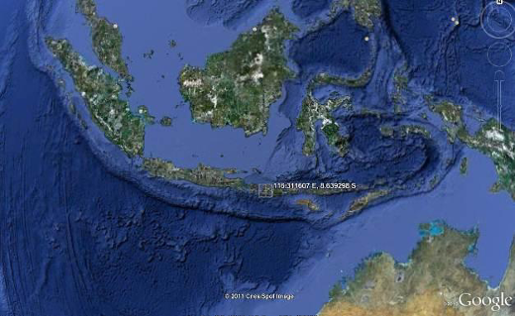
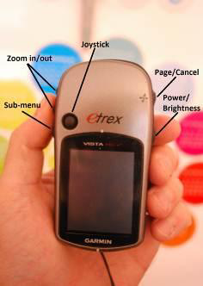

De GPS aanzetten
Ga, vóórdat u de GPS aanzet, naar buiten waar u vrij zicht heeft op de lucht. Omdat de GPS uw locatie bepaalt aan de hand van ontvangen signalen van satellieten, werkt hij binnenshuis niet.
Druk, aan de rechterzijde van uw GPS, op de knop Power en houd die ingedrukt. De GPS zal opstarten, en zal u de pagina Satellites laten zien. U zou iets moeten zien als de afbeelding hieronder. Uw GPS zoekt naar signalen van satellieten. Wanneer hij is verbonden met drie of meer satellieten, zal het uw locatie hebben.
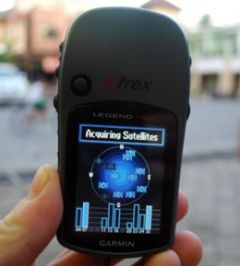
Als uw locatie is bepaald zal het scherm Satellite verdwijnen en zult u het hoofdmenu zien.
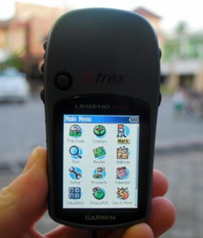

Navigeren met de GPS
- De GPS heeft verschillende schermen en menu’s die u in staat stellen om verschillende dingen te doen. Druk, om te schakelen tussen schermen, op de knop gemarkeerd “X”, net boven de knop aan/uit aan de rechterkant van het apparaat. Deze knop brengt u ook terug. Indien u per abuis ergens op drukt en u zou willen annuleren of terug willen gaan, druk op de knop “X”.
- Door op de knop X te drukken zou u in staat moeten zijn door de verschillende schermen te gaan die er ongeveer zo uit zien:
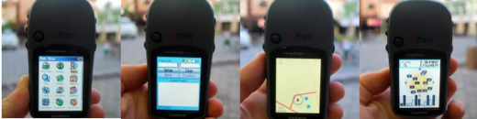
- Als u terugkeert naar de pagina Satellites, kunt u zien dat u bent verbonden met drie of meer satellieten. In de linker bovenhoek staan uw coördinaten, uw latitude en longitude.
- Ga naar de pagina Map, en u ziet een kaart van waar u bent. Als u kaarten van OSM heeft toegevoegd aan uw GPS, zou u wegen en plaatsen kunnen zien. Anders zal de kaart er vrij leeg uitzien. Zoom in en uit door te drukken op de pijltjesknoppen naar boven en naar beneden aan de linkerkant van de GPS.
- Meer informatie over waar kaarten van OSM voor apparaten van Garmin zijn te krijgen en hoe ze te installeren kan worden gevonden op de wiki van OSM

Tracks en waypoints
Uw GPS legt twee soorten informatie vast die nuttig zijn voor het maken van kaarten of het vastleggen van coördinaten van een plaats. Eerst stelt het u in staat uw locatie in het geheugen van de GPS op te slaan. Wanneer u een locatie opslaat, worden de coördinaten opgeslagen onder een naam. Bijvoorbeeld: uw eerste opgeslagen punt zal worden genoemd 001, het tweede 002, enzovoort.
Als uw GPS niet begint met 001 en u zou de eerdere punten willen opschonen, ga naar het pictogram “Find” in het hoofdmenu. Tik op “waypoints” en dan op de knop voor het submenu aan de rechterkant om het submenu Waypoint weer te geven. Scroll naar beneden naar “Delete” klik op “all symbols” en “Yes”.
Wanneer u een punt opslaat, kunt u het nummer opschrijven op een stuk papier, tezamen met een opmerking over wat het is, en elk ander attribuut of indicators die u zou willen weten. Opgeslagen locaties op uw GPS worden waypoints genoemd.
Als tweede kan uw GPS opslaan wat tracks wordt genoemd. Waar een waypoint slechts één enkele locatie opslaat, zal een track een serie locaties opslaan waarlangs u zich verplaatst. Bijvoorbeeld: het track zal elke locatie elke seconde vastleggen of elke meter, en het resultaat zal een reeks punten zijn die het pad weergeven van waar u bent geweest. Tracks zijn nuttig voor het in kaart brengen van objecten die worden weergegeven door lijnen of vormen, zoals het verloop van een weg, of de vorm van een veld.
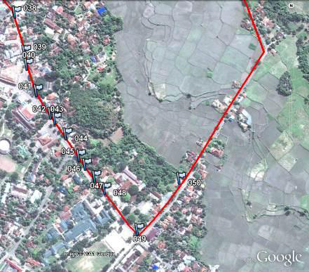

Uw locatie opslaan
- Klik, om uw huidige locatie als een waypoint op te slaan, op de knop “X” totdat u het Main Menu bereikt. Gebruik de joystick en verplaats die zo dat “Mark” wordt geaccentueerd op het scherm. Druk de knop van de joystick naar beneden om de pagina “Save Waypoint” te openen. Als alternatief kunt u drukken op de knop van de joystick op elke pagina, totdat de pagina “Save Waypoint” opent.
- U kunt op deze pagina enige informatie zien over het waypoint dat u opslaat. Als eerste de naam. Als dit uw eerste waypoint is, heet het waarschijnlijk “001”. Dit is het nummer dat u zou moeten noteren op uw papier, naast de informatie die u wilt verzamelen voor dit object. Daarnaast zult u de tijd en datum zien van wanneer het punt is vastgelegd. Daaronder staan de coördinaten, gevolgd door de altitude.
- Gebruik de joystick om te verplaatsen naar de knop “OK” aan de onderzijde van het scherm. Druk op de knop van de joystick naar beneden om dit punt op te slaan. Zorg er voor om het nummer van het punt op te schrijven naast wat de plaats is en alle andere informatie die u wilt vastleggen over de plaats in uw notitieboek.
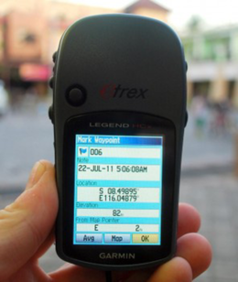
- Druk op de knop “X” om naar de pagina Map te gaan. U zou nu uw punt op de kaart moeten zien.

Log voor Track aanzetten
- Nu we hebben geleerd hoe punten op te slaan, laten we nu leren hoe het log voor een track aan en uit te zetten. Wanneer het log voor een track is aangezet, zal het automatisch uw pad vastleggen. Het is een goede gewoonte om het log aan te zetten wanneer u begint met het in kaart brengen, en het uit te zetten wanneer u gereed bent. U zult dan in staat zijn het track op een computer te bekijken en het pad dat u in kaart heeft gebracht. Indien u het verloop van ene weg in kaart zou willen brengen, is het een goed idee om een waypoint op te slaan aan het begin en einde van de weg, waarna u in uw notitieboek de naam en type van de weg noteert, en alle andere belangrijke informatie over die weg.
- Klik, om het log voor het track aan te zetten, op de knop “X” totdat u de pagina Track Log bereikt.
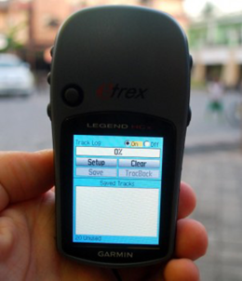
- Indien u het log van het track zou willen opschonen om eerder vastgelegde gegevens te wissen , gebruik dan de joystick om “Clear” te selecteren, en druk de joystick naar beneden. De balk bovenin zou “0%” moeten weergeven.
- Verplaats, om het log aan te zetten, de joystick om “On” te accentueren, en druk de joystick naar beneden. Het log voor het track legt nu uw pad vast.
- Onder de optie “Set up” kunt u ook intervallen voor tijd of afstand instellen voor het vastleggen. Tijdsintervallen instrueren uw GPS om uw locatie vast te leggen met opgegeven intervallen. Als u een geheugenkaart in uw GPS heeft, is het een goede gewoonte om dit in te stellen op 1 seconde, wat betekent dat elke seconde uw locatie zal worden toegevoegd aan het log van het track. Dit kan nuttig zijn als gedetailleerde onderzoeken nodig zijn.
- Druk op de knop “X” om naar de pagina Map te gaan. Als u verplaatst zult u zien dat uw track wordt weergegeven als een reeks stippen.

Waypoints en tracks naar de computer kopiëren
Wanneer u gereed bent met het in kaart brengen met de GPS wilt u waarschijnlijk de punten en tracks naar uw computer kopiëren, zodat u ze kunt openen in JOSM.
Eén manier om de waypoints en tracks te kopiëren is om de gratis software te gebruiken die Garmin verschaft, genaamd BaseCamp. Het kan worden gedownload hier. Echter, in dit gedeelte zullen we een programma, genaamd GPSBabel, gebruiken wat een aantal aanvullende mogelijkheden biedt.

GPS verbinden met de computer
- Zet eerst het log voor het track op uw GPS uit, ga naar de pagina Track en selecteer “Off”.
- Verbindt de GPS met uw computer met de kabel. Eén einde zou moeten worden verbonden met de USB-poort van uw computer, en de ander achter in de de GPS, onder de rubber flap bovenin. De GPS zou moeten worden aangezt om de punten en tracks te kopiëren.

GPS-drivers installeren
- U dient misschien GPS-stuurprogramma’s op uw computer te installeren. U kunt de drivers downloaden op de website van Garmin.
- Klik op “Download” om het installatiebestand op te halen. Plaats het op uw computer, en dubbelklik er op om te installeren.
- Als u niet in staat bent te downloaden van de site van Garmin, kunt u ook de drivers hier downloaden.
Linuxsystemen (tenminste Fedora) hebben geen speciale drivers nodig om te communiceren met een apparaat van Garmin (tenminste de eTrex Vista HCx). Zorg er eenvoudigweg voor dat uw Garmin is ingeschakeld en plug die in uw computer met een USB-kabel. U kunt GPSBabel gebruiken (zoals hieronder behandeld) of GpsPrune om de opgeslagen gegevens van uw apparaat af te halen.

Het GPSBabel Setup-programma ophalen
- GPSBabel is een programma dat het ons mogelijk maakt gegevens te kopiëren vanaf de GPS. Als u een kopie van GPSBabel op een CD of USB-stick heeft, kunt u ook doorgaan naar het volgende gedeelte.
- Als u het programma GPSbabel nog niet heeft, open uw webbrowser en ga naar www.gpsbabel.org
- Klik op “Downloads” bovenaan de pagina.
- Scroll naar beneden op de pagina. Als uw computer Windows gebruikt, wilt u het installatiebestand voor Windows downloaden. Klik op “GPSBabel-1.5.2-Setup.exe”. Het bestand zal worden gedownload naar uw computer.

GPSBabel installeren
- Zoek naar het installatiebestand voor GPSBabel op uw computer. Dubbelklik er op om te installeren.
- Klik op “Next”.
- Klik op “I accept” en “Next”.
- Ga door met klikken op “Next” totdat het programma gaat installeren.
- Als het installeren van het programma is voltooid, klik op “Finish” om GPSBabel te starten.
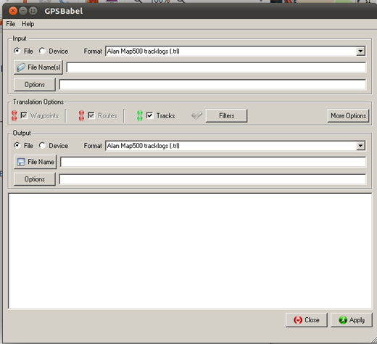

Tracks en waypoints kopiëren
- Klik in de cirkel naast het woord “Device” boven in het venster.
- Selecteer, in het keuzemenu genaamd “Format”, “Garmin serial/USB protocol”
- Ga naar beneden naar het midden van het venster, onder Output. In het keuzemenu gelabeld “Format”, selecteer “GPX XML”:
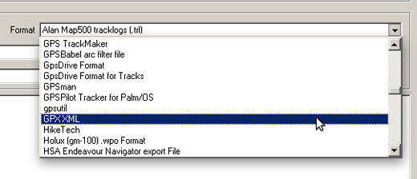
- Klik op “File Name” en typ een naam voor uw opgeslagen bestand. Het zou iets moeten zijn dat de gegevens beschrijft, zoals de datum en de locatie. Bijvoorbeeld: jakarta-07-07-2011
- Zorg er voor dat uw GPS is verbonden met de computer en ingeschakeld.
- Klik op “OK” in de rechter benedenhoek van het venster.
- Als alles goed ging zou u een balk moeten zien die zich over het scherm verplaatst, wat aangeeft dat de gegevens worden opgehaald vanaf de GPS. Als dat is voltooid, zullen uw punten en track zijn opgeslagen in het bestand dat u selecteerde.

Openen in JOSM
- Open nu JOSM. In het bovenste menu, klik op “Bestand” en klik dan op “Openen…”
- Zoek en selecteer het bestand dat u maakte met GPSBabel. Klik op “Openen”.
- U zou nu uw punten en track zien geladen in JOSM.
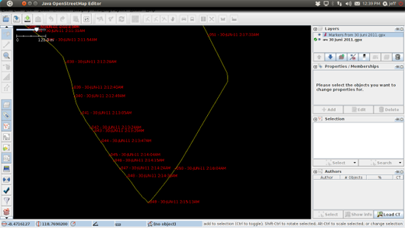

Samenvatting
Gefeliciteerd! U zou nu moeten weten hoe de GPS te gebruiken Als u dat nog niet heeft gedaan, oefen dan het opslaan van punten van enkele belangrijke locaties.
In dit gedeelte hebben we geleerd hoe punten en tracks te verzamelen en ze te openen in JOSM. Later zullen we deze informatie gebruiken om nieuwe plaatsen toe te voegen aan OpenStreetMap.
Was dit een goede handleiding? Laat ons weten hoe we de handleidingen kunnen verbeteren!
- learnosm@hotosm.org
- @learnOSM
- Hosted on Github
CC0
Official HOT OSM learning materials

